**Итоговый тест по окружающему миру за 1 полугодие**

**2017 – 2018 учебный год**

**1 класс**

1.Напиши своё имя и фамилию

_____________________________________________

2 . Напиши страну, в которой мы живём

_____________________________________

3.Какое время года на картинке?

__осень ____ лето ____зима _____ весна



4. Соедини рисунок и надпись.

[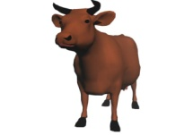](http://3ddd.ru/shots/1189852089.jpg) 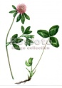 [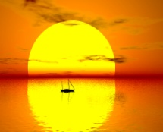](http://zarax.ru/albums/pic/zastavki/148.jpg)

живая природа

5.Как называется небольшая площадка на дороге, обведённая белой линией? Подчеркни правильный ответ.

а) островок невезения; б) островок безопасности; в) остов сокровищ

6. Первый месяц лета – это

а) январь

б) октябрь

в) ноябрь

г) июнь

7.Зачеркни лишний рисунок, добавь свой в этот ряд.

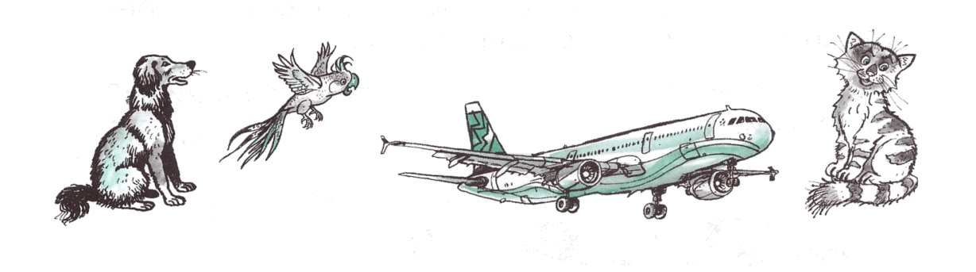

8. Какая из перечисленных птиц является перелётной?

а) воробей

б) журавли

в) сорока

г) сойка

9. Какой месяц относится к осеннему периоду?

а) январь

б) март

в) ноябрь

г) июнь

10. Как называется оргн человека, который помогает видеть

а) рот

б) глаза

в) нос

г) уши

11. Какое время года наступает после осени?

а) лето

б) осень

в) весна

г) зима

12. Что вредно для слуха?

а) громкая музыка

б) яркий свет

в) тихая музыка

г) зарядка для ушей

13. Изобрази флаг нашей Родины

**2 класс**

  I вариант

1. Выбери правильный ответ. Прибор для определения температуры воздуха называется….

1)   компас

2)  глобус

 3) термометр

2Год  - это…

1)день

2)  время полного оборота Земли вокруг Солнца

3)  время полного оборота Земли вокруг своей оси

        3. Перечисли дни недели по порядку.

Понедельник, __________________________________________________________________

__________________________________________________________________

4. День осеннего равноденствия

1) 1 сентября

2) 23 сентября

3) 30 октября

5.Отметь  хвойные растения

1. Ель
2. Осина
3. Сосна
4. Можжевельник

6.Отметь  части гриба

1) Корень

2) Ствол

3) Шляпка

4) Ножка

5) Грибница

7. Запиши цифрами порядок осенних месяцев

октябрь

 сентябрь

 ноябрь

8) Самое знаменитое созвездие

1) звезда

2) Денеб;

3) Большая Медведица;

9) У насекомых ног:

1) 6

2) 8

3) 4

10). Отметь зимующих птиц

1) снегирь        5)дятел

2)  ворона        6) цапля

3)  грач         7)поползень

4) сойка

Контрольный тест  по окружающему миру  за 1 полугодие  2 класс

II вариант

1. Выбери правильный ответ

Прибор для определения сторон горизонта называется….

1)   компас

2)  глобус

 3) термометр

2Сутки - это…

1) день

2)  время полного оборота Земли вокруг Солнца

3)  время полного оборота Земли вокруг своей оси

        3. Перечисли дни недели по порядку.

Понедельник, __________________________________________________________________

__________________________________________________________________

4.Что такое погода? Погода - это…

1)  сочетание температуры воздуха, облачности, осадков, ветра

2)  температура воздуха

3)  снег, дождь, град

5. Отметь  хвойные растения

1. Ель
2. Осина
3. Сосна
4. Можжевельник

6. Отметь  части гриба

1) Корень

2) Ствол

3) Шляпка

4) Ножка

5) Грибница

7. Запиши цифрами порядок осенних месяцев

октябрь

 сентябрь

 ноябрь

8) Самое знаменитое созвездие

1) звезда;

2) Денеб;

3) Большая Медведица;

9)  Шесть ножек является признаком

1) насекомых

2) рыб

3) птиц

4) зверей

10). Отметь зимующих птиц

1) снегирь        5)дятел

2)  ворона        6) цапля

3)  грач         7)поползень

4) сойка

**3 класс**

1. Отметь естественные тела

кукла ромашка медведь парта ложка

2.Отметь искусственные тела

карандаш шмель бабочка книга лампа

3.К твердым телам относится __________________________________________________________________

К жидким телам относится __________________________________________________________________

К газам относится __________________________________________________________________

4.Какая наука изучает вещества?

ботаника зоология химия

5. Какое вещество содержится в морской воде

Сахар крахмал соль уксус

6. Что такое Солнце?

*планета звезда особое небесное тело спутник Земли*

*7.Какое значение имеет Солнце для всего живого? ________________________________________________________________________________________________________________________________________________________________________________________*

8.Запиши планеты Солнечной системы:

|  |  |
| --- | --- |
|  |  |
|  |  |
|  |  |
|  |  |

9.Что такое почва?__________________________________________________________________________________________________________________________________________________________________________________________________________________________________________________________10. Что входит в состав почвы?_________________________________________________________________________________________________________________________________________________________________________________

11.Что такое полезные ископаемые? Приведите 3-4 примера ________________________________________________________________________________________________________________________________________________________________________________________________________________________________________________________________

12.Что такое месторождения полезных ископаемых?____________________________________________________________________________________________________________________________________________________________________________

13. Какие вещества входят в состав воздуха?

а) водород, медь, цинк

б) кислород, азот, углекислый газ

в) хлор, фтор, йод

14.

Какими свойствами обладает воздух?

а) голубого цвета, проводит звуки, пропускает солнечные лучи, не имеет запаха

б) прозрачен, бесцветен, без запаха, при нагревании расширяется, а при охлаждении сжимается, плохо проводит тепло

в) с ветром по воздуху проносится пыль, запах зависит о окружающих предметов, при резком изменении границы тепла и холода образуются ветры

**4 класс**

1.Небесное тело, обращающееся вокруг Солнца:

а) спутник; б) планета; в) метеорит; г) звезда.

2. Центральное место в Солнечной системе занимает:

а) Земля; б) Юпитер; в) Луна; г) Солнце.

3. Планеты Солнечной системы изучают:

а) историки; б) астрономы; в) географы; г) химики.

4. Планета, на которой существует жизнь:

а) Земля; б) Венера; в) Марс; г) Плутон.

5. Природные зоны России расположены так:

а)тундра, арктическая зона, зона лесов;

б)арктическая зона, зона лесов, тундра;

в)арктическая зона, тундра, зона лесов.

6. Вставьте пропущенные названия зон:

а)________________— это природная зона, в которой растительным покровом являются

кустарники, травы, мхи и лишайники;

б)________________ - это природная зона с богатой и разнообразной растительностью;

там растут деревья, кустарники, травы, мхи, лишайники;

в)_______________— это природная зона, которая лишена сплошного

растительного покрова, встречаются мхи и лишайники.

7. Соедини явление и природную зону, для которой оно характерно

Полярное сияние арктические пустыни

Суховей тундра

Барханы лесная зона

Шторм степи

пустыни

субтропики

8. Рассели животных по природным зонам, соединив стрелкой

кит

богомол арктические пустыни

верблюд

лось субтропики

лемминг

кобылка тундра

северный олень

тупик

рысь степи

суслик

дельфин лесная зона

тушканчик

глухарь

тюлень пустыни

9. Соедини главное занятие населения и природную зону

земледелие; оленеводство; рыболовство; охота; овцеводство

арктические пустыни тундра лесная зона степи субтропики пустыни

10. Мой край расположен в природной зоне

а) тундра; б) пустыни; в) степи; г) лесов.

11. На карте природных зон зона степей закрашена ... цветом:

а) розовым; б) зеленым;

в) желтым; г) коричневым.

12. Какой город является столицей нашей области?

а) Москва; б) Санкт-Петербург; в) Ростов-на-Дону; г) Новочеркасск.

13. Мой край даёт стране

а) продукты сельского хозяйства;

б) легковые автомобили;

в) морепродукты.

14. Какие полезные ископаемые есть в Ростовской области?

а) глина, песок, каменный уголь;

б) гранит, нефть, глина;

в) мрамор, торф, песок.

15. Какие из указанных полезных ископаемых используют в качестве топлива

а) железную руду и медный колчедан;

б) известняк и чёрный гранит;

в) каменный уголь и природный газ;

г) серый мрамор и кварцевый песок

16. В Ростовской области протекают реки:

а) Дон, Донец, Калитва;

б) Волга, Дон, Ока;

в) Обь, Енисей, Волга.

17. К естественным водоёмам относятся:

а) река, озеро, океан, пруд;

б) река, озеро, море, океан, водохранилище;

в)река, озеро, море, океан, ручей.

18. В степи по вине человека появились следующие экологические проблемы:

а)вырубка, загрязнение бытовым мусором, браконьерство, неограниченное заготовление древесины;

б)загрязнение поверхности нефтью, браконьерство, неограниченный выпас оленей;

в)распашка земель, неумеренный выпас скота, браконьерство

19. Какие действия человека относятся к охране природы?

а) добыча полезных ископаемых;

б) посадка деревьев для укрепления склонов оврагов;

в) охота на хищных животных;

г) создание заповедников и заказников.

20. Назови растение - символ степи __________________________________